Федеральное агентство по образованию

Государственное общеобразовательное учреждение высшего профессионального образования

**Пермский государственный технический университет**

**Отчет по лабораторной работе № 1**

“Машина Тьюринга”

Выполнил

студент гр. РИС-23-2б

Кладов Никита Владимирович

Проверила

доцент кафедры ИТАС

О. А. Полякова

Лабораторная работа № 1

“Разработка алгоритма работы машина Тьюринга”

**Постановка задачи**:

Разработать алгоритм работы машины Тьюринга для решения задачи: к числу, заданному в системе счисления с алфавитом A = {1, 2, 3, 4, 5, 6, 7, 8, 9}, прибавить «9».

**Словесный алгоритм решения**:

1. Начальное состояние (q1):

* Если текущий символ на ленте равен “n” (где n - символ из алфавита: 1,2,3,4,5,6,7,8,9), заменить его на “n”, сдвинуться влево на ячейку и перейти в состояние (q2)
* Если текущая ячейка на ленте пустая (<>), то заменить её на “9” и перейти в состояние (q0).

1. Состояние второе (q2):

* Если текущий символ на ленте равен “n” (где n - символ из 1,2,3,4,5,6,7,8), заменить его на “n+1” и перейти в состояние (q0).
* Если текущий символ на ленте равен “9” , заменить его на “1”, сдвинуться влево и перейти в состояние (q2).
* Если текущая ячейка на ленте пустая (<>), то заменить её на “1” и перейти в состояние (q2).

1. Конечное состояние (q0):

* Завершение алгоритма.

**Смысловые значения:**

A={a1,a2,…,an} – где А - алфавит, аi – разрешённый символ алфавита.

Q={q1,q2,…,qn} – где Q – голова машины, qj – множество команд от q1 до qn

_ - пустая ячейка.

< - переместить голову МТ на ячейку влево.

> - переместить голову МТ на ячейку вправо.

. - оставить голову на ячейке.

0 - остановка программы.

**Таблица решения:**

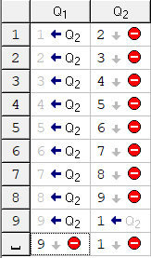

Разбор на ленте и результаты работы МТ:

9

1

4

1. Головка считывает «9», записываем в ячейку «9», голова сдвигается влево на одну ячейку и переходит в состояние q2.

2. Головка считывает «4», записывает в ячейку «5» и переходит в состояние q0.

3.Алгоритм завершен.

9

1

4

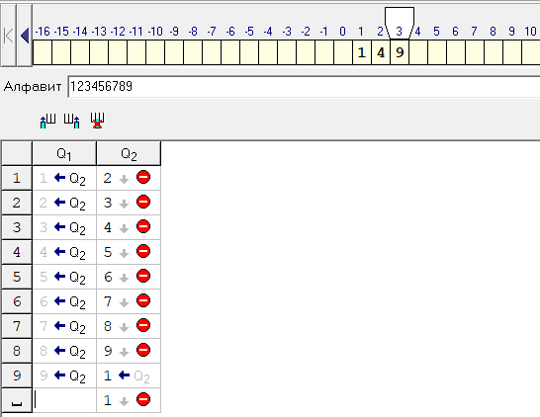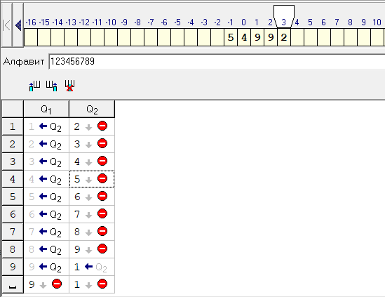

9

1

5

Результаты работы машины Тьюринга на примерах:

